Краткосрочный план урока по познанию мира

Школа: СОШ №42 им. М. Ауэзова
Дата:«29 сентября» 2017г. |  |  |  | ФИО учителя: Балтагулова Б.Ш.
Класс: 2 «В» класс. |  |  |  | Количество присутствующих:  отсутствующих:
Тема урока: |  |  |  | Я и общество. Вежливость
Цели обучения, которые достигаются на данном уроке (ссылка на учебную программу):
Культура поведения, этикет, вежливость, уважение к старшим.
Цели урока: |  | 2.1.1.3 - определять общественные этические нормы на основе изучения различных источников
Критерии успеха |  | Все учащиеся смогут:  Повторить, что такое общество. Узнают о золотом правиле вежливости.  Большинство учащихся смогут:  Подтвердить использование этого правила в повседневной жизни.  Некоторые учащиеся смогут:  Оценить поступки окружающих, дать совет, как себя вести в обществе, сказать у кого можно учиться вежливости.
Языковая  цель |  | Полиязычие:  Мәдениет культура culture  Основные термины и словосочетания:  Используемый язык для диалога/письма на уроке:  Вопросы для обсуждения:  «Золотое правило» вежливости.  Какие места называются общественными?
Привитие  ценностей |  | Ценности, основанные на национальной идее «Мәңгілік ел»: казахстанский патриотизм и гражданская ответственность; уважение; сотрудничество; труд и творчество; открытость; образование в течение всей жизни.
Межпредметные  связи |  | Взаимосвязь с предметами: самопознание, музыка.
Навыки  использования  ИКТ |  | Умение работать с интернет-ресурсами, с информацией, видеоматериалом.
Предварительные  знания |  | О вежливости и вежливых поступках.
Ход урока
Этапы урока | Запланированная деятельность на уроке |  |  |  |  | Ресурсы
Начало урока  1мин | Организационный момент  1.Приветствие. Сегодня на уроке у нас гости. Поприветствуйте пожалуйста.  Проверка готовности к уроку, пожелание успеха в предстоящей работе.  -Похлопайте в ладоши те, у кого сегодня хорошее настроение. Посмотрите друг на друга – улыбнитесь!  Проверка пройденного материала. На перемене я прочитала ваши записи о том, что особенно вы цените в друге. Молодцы. Все справились с домашним заданием. Солнышко улыбается вам в знак благодарности. А чтобы оно засияло вам нужно плодотворно сегодня поработать.
Критерии успеха | Анализируют какая наука исследует каждый уровень, делают вывод;
Середина урока  2мин.  5 мин  7 мин  5мин.  1мин.  8мин  5 мин | Постановка цели и задач урока. Мотивация учебной деятельности учащихся.  2. Чтобы узнать, о чём сегодня мы будем говорить на уроке, послушайте песню и предположите, о каких правилах пойдёт речь. Учащиеся слушают песню (50сек)  - Какова тема нашего урока? (Вежливость. Правила вежливости).  (Слайд1)  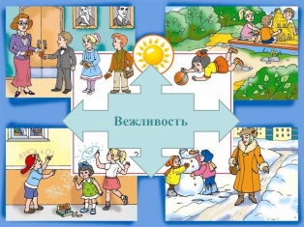  -Чему вы будете учиться сегодня? (Научиться пользоваться правилами вежливости).  -А еще вы познакомитесь с понятием «Культура поведения»  На доске: Культура. Мәдениет. Culture (Полиязычие)  IV. Основные виды работы :  Работа по теме урока:  -Ребята, кто знает, как иначе говорят про вежливые слова(Волшебные, добрые слова).  -Давайте прочитаем их. (Слайд 2)  Это обычные, простые, умные, полезные и добрые слова. Эти слова делают нашу речь приятнее, более тёплой, доброжелательной.  А волшебными они стали потому, что без них просто жить на свете нельзя.  Просмотр отрывка.  -Сейчас вы посмотрите отрывок из мультфильма «Про вежливость». После просмотра объясните нам, какое «золотое правило» не соблюдает герой мультфильма, нужно ли учиться произносить волшебные слова. (Показ видеоролика с 01.39 с). Ответы детей.  Вывод: делается вместе с детьми.  -Молодцы, ребята! Вежливые слова, сказанные грубым голосом, криком перестают быть вежливыми. Помните об этом.  Никому не секрет, что есть ребята, которые называют друг друга грубыми словами, дразнятся, обижают друг друга. Давайте не будем думать, кто хуже себя ведет, а просто станем все лучше. Надо всегда помнить, что от доброго слова у людей становится тепло на сердце. А от злого слова человеку плохо. Недаром в народе говорят: «Слово лечит — слово и ранит».  Эти слова надо не только хорошо знать, но и уметь их произносить по-волшебному, а научиться такому волшебству нетрудно, стоит только захотеть. Вы стали школьниками. Вас ждёт много славных дел. Вы окончите школу и станете трудиться на заводах, шахтах, строить дома, прокладывать дороги к звёздам, водить по морям и океанам могучие атомоходы, выращивать новые сорта чудесных растений, побеждать болезни. Вы будете строителями, капитанами, водолазами, космонавтами, художниками. Но, прежде всего вы должны вырасти настоящими, хорошими людьми: добрыми, смелыми, отзывчивыми, вежливыми. А этому тоже надо учиться.  Чтение текста в учебнике: Обратить внимание на слово Этикет - правило поведения.  Чтение учителем правила в рамке «Золотое правило».  - Как вы понимаете «золотое правило» вежливости? -Почему это правило называют «золотым»?  Работа в паре.  Рассмотрите рисунки на стр. 9-10 в рабочей тетради. Подпишите, какие общественные места изображены. Вместе с соседом по парте составьте правила поведения в этих местах.  Презентация работ: 4мин.  5. Физкультминутка.  Игра «Хорошо – плохо».  Инструкция: «Хорошо» – хлопаем в ладоши, «плохо» – топаем ногами.  - Здороваться при встрече.  - Толкнуть и не извиниться.  - Помочь поднять упавшую вещь.  - Не встать, когда в класс вошел гость.  - Не обращать внимания, когда тебя зовут  - Не уступить место в транспорте.  - Сидеть в шапке за столом.  - Бегать на перемене по школе.  - После отдыха в лесу оставить после себя свалку.  - Поздравить родных с праздником.  - Опаздывать на урок  - Здороваться и прощаться  Рассказ «Кто грамотней?»  Ехали в автобусе два мальчика с книжками под мышками: Петя и Коля. Оба – первоклассники. Смирно сидели на своих местах, на кожаном диванчике, над которым написано: «Места для детей». Вдруг автобус остановился. И с передней площадки вошел старик, чей-то дедушка. Трудно ему подниматься по ступенькам, да спасибо, люди помогли – под руки поддержали. Машина тронулась, дедушка покачнулся, ищет глазами, где свободное местечко. Да плохо видит, шагнул к мальчикам. А Петя как крикнет испуганно: «Куда вы, дедушка! Прочтите, что здесь написано – это же места для детей! Вы что, неграмотный?»  Стыдно стало Коле за своего друга. Вскочил он с диванчика, усадил дедушку и говорит: «Простите, пожалуйста, Петю: он у нас ещё не совсем грамотный!» Старик сел и говорит: «Ничего, ничего, у вас вся жизнь впереди – ещё научитесь».  Выбежали мальчики на остановке, оба сердитые, красные и давай спорить. Петя говорит: «Ты не умеешь прочесть написанное? Тебя плохо в школе учили!» А Коля говорит: «Нет, это тебя плохо учили, не знаешь, что есть такое неписанное правило: младшие должны уважать старших!»  Кто из детей грамотней? Ответы детей.  (Разыграйте в паре ситуацию)  6. ФО  Задание  Рассмотри рисунки.  Прочитай пословицы и соотнеси их с рисунками. Как ты понимаешь смысл этих пословиц?  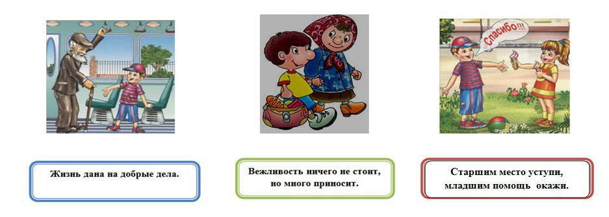  Игра «Доскажи словечко»:  "Словарь вежливых слов"  1. Растает даже ледяная глыба  От слова теплого ... (спасибо)  2. Зазеленеет старый пень,  Когда услышит ... (добрый день)  3. Если больше есть не в силах  Скажем маме мы ... (спасибо)  4. Когда нас бранят за шалости,  Говорим ... (прости пожалуйста) |  |  |  |  | Презентация  Интерактивная доска
Критерии успеха | Раскрытие значимости для человека стремления быть вежливыми с людьми;
Конец урока  2мин | V. Обобщение. Видеоролик
1мин | Дом зад. Стр 9.  - Записать вежливые слова  - Дать определение слову «этикет» с помощью текста учебника  - Подобрать пословицы по теме нашего урока
3 мин | Рефлексия  А теперь давайте посмотрим какими лучиками одарит нас солнышко. Если вам было все понятно, активно принимали участие в работе, отвечали на вопросы, правильно сделали задания, поднимите лучик «Желтый», а если вам было трудно в каком то задании, вы не смогли ответить на вопросы, затруднились выполнить задания, то поднимите «Красный» лучик.
Критерии успеха | (Ф) Рефлексивное оценивание  Учащиеся понимают ценность вежливости. Могут использовать этикет в жизненных ситуациях. Могут узнать вежливое и невежливое поведение, дают совет и оценку поведению в обществе.
Дифференциация  Способные учащиеся строят свои высказывания самостоятельно, а менее способным учитель оказывает поддержку, задавая наводящие вопросы. |  |  | Оценивание  -С помощью ФО. Задание соотнесение пословиц с картинками.  - Игра «Доскажи словечко».  -Правильное выполнение физминутки.  - Составление правил поведения. |  | Здоровье и соблюдение техники безопасности  Здоровьесберегающие технологии.  Используемые физминутки и активные виды деятельности.

